SESIUNEA ACADEMICĂ
a Centrului Național Clinic de Recuperare Neuropsihomotorie Copii
“Dr. Nicolae Robănescu”
sub egida Societății Române de Medicină Fizică,de Recuperare și Balneoclimatologie
și sub auspiciile academice ale Universității de Medicină și Farmacie
“Carol Davila” din București
Ediția a II-a, 19–20 octombrie 2017
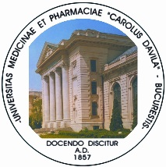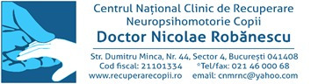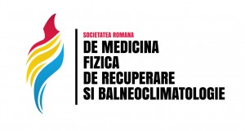

- recuperare robotică/dispozitive purtabile avansate, asistiv-recuperatorii pentru ortostatism și mers
- analiza mișcării
- posturologie
- stimulare electrică funcțională

Program ziua I – Joi, 19 octombrie 2017
09:00 – 09:30 | DISCURS DE DESCHIDERE |  | Conf. Dr. Liliana Pădure
09:30 – 10:00 | CURS  Exoskeletons – Introduction to INDEGO |  | Stephane Billet
10:00– 10:50 | CURS  How to optimize the use of exoskeletons in intensive rehabilitation |  | Pt. Eva Sobonova
10:50 – 11:10 | Pauză de cafea
11:10 – 12:10 | CURS  3D Gait Analysis. Supporting Clinical Decission Making |  | Prof. Dr. Sergio Lerma Lara
12:10 – 13:00 | CURS  Using technology to maximise intensity and outcomes in neurological rehabilitation |  | Pt. Tamsin Reed
13:00 – 14:00 | Pauză de prânz
14:00 – 15:00 | CURS  Gait analysis and virtual reality in rehabilitation |  | Pt. Selma Papegaaij
15:00 – 15:50 | CURS  Functional Electrical Stimulation in Rehabilitation using wireless technologies |  | Pt. Cor Adriaanese
15:50 – 16:40 | WORKSHOP  Sesiune practică de stimulare electrică funcțională |  | Pt. Cor Adriaanese
16:40 – 17:00 | Pauză de cafea
17:00 – 18:10 | WORKSHOP  Sesiune practică de analiză a mersului  Sesiune practică de recuperare robotizată
Program ziua a II-a – Vineri, 20 octombrie 2017
09:00 – 09:40 | CURS  The impact of technology on embodiment |  | Dr. Marco Molinari
09:40 – 10:10 | CURS  Gait analysis and virtual reality in rehabilitation |  | Pt. Selma Papegaaij
10:10 – 11:00 | WORKSHOP  Sesiune practică de stimulare electrică funcțională |  | Pt. Cor Adriaanese
11:00 – 11:15 | Pauză de cafea
11:15 – 12:05 | WORKSHOP  Sesiune practică de terapie cu microoscilații
12:05 – 13:00 | WORKSHOP  Sesiune practică de recuperare robotică  Sesiune practică de evaluare și antrenament al echilibrului static și dinamic  Sesiune practică de terapie cu microoscilații
13:00 – 14:15 | Pauză de prânz
14:15 – 15:00 | CURS  Basics and novelties regarding non-kinesis Physical Therapy interventions more frequently used in NeuroRehabilitation |  | Prof. Dr. Gelu Onose
15:00 – 15:30 | CURS  Implicațiile analizei multifactoriale ale mișcării, robotizării și terapiei virtuale în recuperarea copilului |  | Conf. Dr. Liliana Pădure
15:30 – 16:00 | WORKSHOP  Sesiune practică de analiză a mersului  Sesiune practică de recuperare robotică folosind dispozitive medicale
16:00 – 16:15 | Pauză de cafea
16:15 – 17:00 | CURS  Aspecte fiziopatologice ale tulburărilor de mers și echilibru în principalele afecțiuni neurologice |  | Ș.L. Dr. Aurelian Anghelescu
17:00 – 17:15 | REUNIUNE COLEGIALĂ

Conf. Dr. Liliana Pădure – Manager Centrul Național Clinic de Recuperare Neuropsihomotorie Copii “Dr. Nicolae Robănescu”
Prof. Dr. Gelu Onose – Șef Secția Clinică de Recuperare Neuromusculară, Spitalul Clinic de Urgență “Bagdasar - Arseni”, Cercetător științific gr. I, Recuperare, Medicină Fizică și Balneologie, Președinte de Onoare Executiv al Societății Române de Medicină Fizică, de Recuperare și Balneoclimatologie
Prof. Dr. Sergio Lerma Lara – Profesor Titular Departament Fizioterapie Centro Superior de Estudios Universitarios La Salle, Universidad de Madrid
Dr. Davide Dariva – Contract Professor Università degli Studi di Roma "Tor Vergata", Professor of applied posturology
Dr. Marco Molinari – Director Neurological and Spinal Cord Injury Rehabilitation A.
Director Clinical Translational Research. Head Neuro-Robot Rehabilitation Lab
IRCCS Fondazione S. Lucia
Ș. L. Dr. Aurelian Anghelescu – Medic primar neurolog, Doctor în Științe Medicale, Spitalul Clinic de Urgență “Bagdasar - Arseni”
Pt. Selma Papegaaij – Clinical application Motek
Pt. Tamsin Reed – Head physical therapist Wellington Hospital
Pt. Eva Sobonova – Lead physiotherapist The Royal Buckinghamshire Hospital
Pt. Cor Adrianesse – Senior clinical manager Bioness
Nusa Susnik – International sales manager Hocoma Europe East
Stephane Billet – Distribution manager EMEA Parker Hannifin France SAS

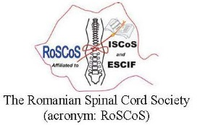
Parteneri științifici:
Societatea Română de Patologie, Terapie și Recuperare Vertebro- Medulare (RoSCoS)
Societatea Română de NeuroReabilitare (RoSNeRa) 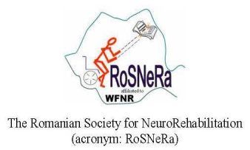

Asociația Română de Balneologie (ARB) 